 | 125367, г. Москва  Сосновая аллея, д. 6  тел.: 490-59-09,  490-59-08, 490-27-74  muzprom@comail.ru

ПРЕДСТАВЛЯЕТ
БАЛЛАДА О РУСАЛКЕ
(Музыкальный спектакль по сказке Лидии Думцевой)
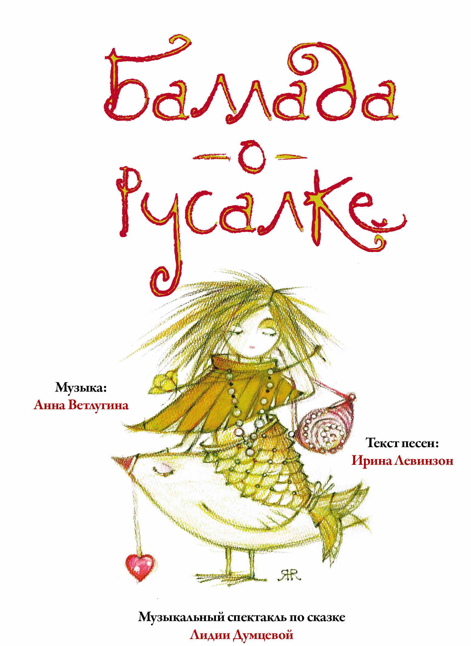
1. Пролог
2. Песня духов
3. Золотая рыбка
4. Песня Буля
5. Духи спорят
6. Красота Лили
7. Песня Лили
8. Кто такой Василь
9. Песня Василя
10. Духи завлекают Лили
11. Песня Гадалки
12. Лили и Василь отправляются в путь
13. Песня Буля и Дуна
14. На Острове
15. Обманутые надежды
16. Одиночество Лили
17. Песня Змея
18. Возвращение Василя
19. Напрасное чудо
20. Эпилог

Сказка «Баллада о русалке» Лидии Думцевой о человеческих слабостях, жестоких шалостях духов природы и вечном стремлении к любви обрела музыкальное звучание благодаря композитору и продюсеру Анне Ветлугиной, поэту Ирине Левинзон, автору-исполнителю Павлу Фахртдинову, ансамблю «Кантикум», кельтскому арфисту Элизбару и замечательным молодым артистам. «Баллада о русалке» - это получасовое музыкальное чудо, которое впускает детей и взрослых в мир истинной красоты и навсегда остается в сердце.

Дистрибюция - ООО МИЦ «МУЗПРОМ-МО»
E-mail: muzprom@comail.ru, Интернет- muzprom-mo.ru
Тел/факс: (495) 490-59-08, 490-27-74
Штрих-код – 4607108323008
Вид издания: DVD-pack
Цена – 150 руб.

